聯合國大學UPDATE(Issue39：May-June 2005)15主題心得報告

提報單位：管理學院 提報日期：94.12.28

主題名稱：1、Sustainable Development
Title：INTECH, MERIT and a merger made in Maastricht

企管系
概述：聯合國大學之新科技機構(UNU-INTECH)與Maastricht Economic Research Centre On Innovation and Technology(MERIT)雙方正按原先計畫洽談合併事項，預計於今年年底前組成一個新的組織結構與研究計畫，稱為UNU-MERIT。
此事正由MERIT之執行長Luc Soete 帶動中，於元月確定合併後，工作人員與學生遷移至INTECH，四月開始非正式之交換行動以確認共同的研究利益與發展雙方共組團隊之合作團隊。在六月回顧進度之後，本年度結束之前預計最後之機構、財務與計畫安排將會完成。
整個合併將創造最大之效益 包括創造研究內容組織之可能之綜效，此在於達成下述三目的：
- 建立一世界級之卓越研究中心吸引全球知名學者。
- 成為為發展中與已發展國家在全球、國家乃至地區之知識政策智庫。
- 成為一國際學術與政策訓練中心，能訓練博士班學生與發展中、已發展國家之公務員新科技。
有五個研究主題將成為此一新成立整合機構之骨架， 涵蓋整個方法論到行業研究之縱深， 有資料蒐集、分析、需求導向、政策研究等等，希望為發展中、已發展國家提供幫助。
該五個研究主題主為：
- 微官取向以探討創新與科技變革之證據。
- 科技角色的成長與發展。
- 知識與產業動態。
- 創新、創業與發展。
- 科學、科技及創新之治理。
心得：對台灣而言，目前知識管理與科技整合仍有極大努力之空間，整個國家的研究能量顯得分散、缺乏綜效，因此如何：
  - 推動研究與與機構之整併是為必然方向，如大學退場機制與研究之整合。
新成立之單位所推動的五大研究方向確實亦為我現今科技發展之當務之急，如何持續加強知識、科技、創意、創新及創業等面向之知識管理工程厥為吾輩可努力之方向。

會計系
INTECH及MERIT是歐洲兩大著名研究機構，向來以前瞻性、創新性及總體性的科技為研究主軸，歐盟各國亦常以其研究結果作為應用及發展科技的方針。該兩大機構可破除藩籬合而為一，透過研究內涵及組織之整合，除可吸引各國優秀研究人員加入外，並可形成一個大型的智庫，提升整合的綜效。如其整合成功，對於校內同質性系所或學院之整合，或同領域研究中心跨校整合，亦可建立示範效果。

其提出之五大研究方針亦可以作為我國管理學門未來研究之參考，包括：
- 建立創新與科技變革的衡量指標，藉以瞭解不同國家或不同經濟背景下創新過程之差異性。
- 探討科技在成長及開發中所扮演的角色，藉以瞭解科技與創新對整體國家成長、生產力、人力及所得分配之影響。
- 瞭解知識與產業動態，藉以分析企業之知識流動、學習、及知識的再整合。
- 分析企業的全球化策略，包括合併、併購、外資等對企業創新及發展之影響。
- 研究各國創新管理及國際政策，系統化分析各國科學、技術及創新之管理政策。

公行系
文章中介紹聯合國大學Institute for New Technologies (UNU-INTECH) 與the Maastricht Economic Research Centre on Innovation and Technology (MERIT) 兩研究中心的整合與未來發展主要圍繞在科學、技術、創新與全球永續性議題的討論。知識經濟 (knowledge-based economy) 已逐漸成為經濟､政治､及社會重整的理性及策略性指引方針，在我國的綠色矽島國家政策中，由新竹科學園區所領導的知識經濟發展歷程即展現此一觀察的正確性。由永續發展的觀點而論，知識經濟所具有的一項正面特質是其創造附加價值的潛能主要來自於知識及腦力，而非對於自然資源的利用或對於非技術性勞力的依賴。
知識是一套對於事實及思想的組織化的陳述，此一陳述藉由某些系統性的形式轉換成形。在當前的知識社會中，大部份成功的全球經濟體皆奠基於知識聚落的運作，我國竹科及美國矽谷皆為晚近的重要個案。知識經濟旨在藉由科學研究､市場分析､及彈性製造將知識的進步轉換為可獲利的新產品，其中，進步的資訊管理､研究發展､及科技創新為其核心概念，大學及政府則日益肩負產生知識以供全球性競爭的重責大任。在知識經濟中，知識工作者是最具有影響力的職業團體，他們受過高等教育，具有持續性專業發展及自主性的特質，並與全球的知識社群保持密的互動；政府通常對於形塑整體環境具有顯著的影響力；創新則依附在市場的需求之上。這些描述並解釋了為何知識經濟的特質必須被有意地創造出來。
在眾多知識經濟體所採用的不同途徑中，美國與英國的途徑在此可供借鏡。美國聯邦政府促成了以市場力量為優先考量的新自由途徑，以此作為全球資本主義市場的內在動力，據以形塑一個宏觀的全球架構。以此途徑為基礎，全球經濟自資訊科技革命於1970年代早期成形後持續擴張，其中具有決定性的運作機制是政府，特別是七大工業國 (G-7)，以及其相關的國際機制，如國際貨幣基金 (the International Monetary Fund)，世界銀行 (the World Bank)，以及世界貿易組織 (the World Trade Organization)。1980年代英美的自由市場意識形態倡導者象徵一個重要的轉捩點，三項相互關聯的政策奠定了全球化的根基，包括國內經濟活動的解除管制､國際貿易與投資的自由化､以及公營企業的民營化。這些政策在1970年代中葉興起於美國，於1980年代初期出現於英國，並於1990年代成為世界各國的主要政策。做為新經濟 (new economy)，知識經濟成為科技､經濟､文化､及制度因素的結合，這些因素同時彼此加強，資訊科技與金融業則首先藉由產品及生產過程的創新､促進經濟成長及生產力､及競爭而形成新經濟中一種新的商業模式。
與此潮流相合，英國的柴契爾政府於1979至1997年期間採用新自由主義鼓勵以知識為基礎､後福特主義模式的金融領導產業，新工黨進而建立知識驅動經濟政策架構以支持並促進資訊科技及電子資訊交流以使用知識､技能､及創意的珍貴資產，其白皮書「我們競爭的未來：建立知識驅動經濟」(Our Competitive Future: Building the Knowledge Driven Economy)，為英國創造了適用於1998至2008年的政策架構，此一架構奠基於促進競爭､並藉由開放市場刺激企業發展､彈性､及創新。這些適當地整合了知識經濟及後福特主義於一個非常接近美國的新自由主義架構。
台灣的知識經濟發展途徑則自1970年代經由一連串的政策行使國家干預，以發展具有高度潛能的策略性產業並予以制度化，其獎勵發展的產業包括了自1980年代以來發展的矽產業､通訊科技､電腦相關產業，以及1990年代後期開始的液晶面板､數位內容､及至之後的奈米科技產業。根據獎勵投資條例及促進產業升級條例，由行政院開發基金執行的諸多國家計畫於促進我國產業升級及經濟發展發揮了決定性的影響。我國政府的干預日益聚焦於下述四個領域：1. 提供促進地區性研發的誘因；2. 促進科技人文資本發展；3. 提保關懷環境的誘因及法規；4. 鼓勵地方出口由低利潤的代工外包產業移轉至較高附加價值的自有品牌發展。民進黨政府的綠色矽島政策即為一具體的政策藍圖。
由上述途徑的討論可以明白在知識經濟的發展過程中，創新及知識的應用是知識經濟體永續發展的關鍵因素，在全球化的浪潮中，唯有經由產官學界的密切合作，營造適合知識產業及科技研究的整體環境，才能在全球化的資本主義發展過程中尋得獨特的利基，並提升產業的競爭力。我國的知識經濟在近二十餘年的發展歷程中，已奠立相當堅實的基礎，配合近年中國經濟體的崛起，台商的西進投資有賴台灣政府的周延立法及制度機制建立的配合。當吾人將永續發展的內涵擴大至同時考量台灣的民主發展，兩岸和平互動的關係，及社會公義與社會公平，可以得知知識經濟的發展無法完全以經濟成長為滿足，而是必須同時納入環保､經濟､社會､政治､及文化的不同考量，使我國的未來發展在全球化的經濟體系中真正落實永續發展的價值。唯有認清我國缺乏天然資源，但具有充沛高素質勞力的人口特質，並善用與中國同文同種的優勢，才能穩定踏出我國永續發展的下一步。

主題名稱：1、Sustainable Development
Title：Youth governance leadership course attracts 47

主題名稱：3、Polution and Resources
Title：NY Office schedules 13 events for coming year

資管系
心得：
根據UNU Update網站連結 (http://update.unu.edu/issue39_18.htm，如圖1)：
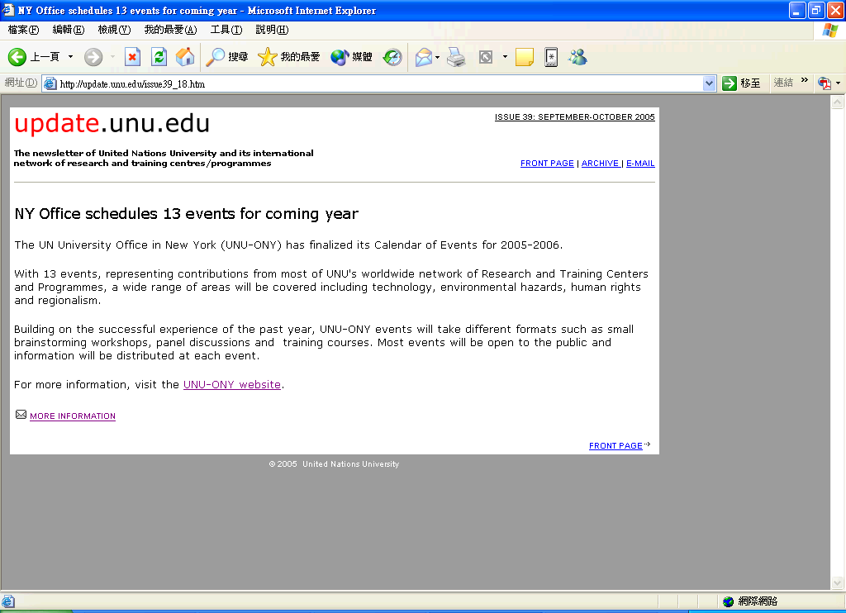
圖1 UNU Unpdate網站

得知在UNU-ONY網站 (http://www.ony.unu.edu/calendarofevents.htm) 公告紐約辦公室在2005下半年到2006上半年的工作項目 (如圖2)，其中一個項目：e-Governance & Open Source (16 March 2006)是屬於資訊應用與管理方面。

UNU資訊相關議題是由IIST (International Institute for Software Technology，總部設在澳門)主導，有關e-Governance專案是以IIST協助澳門政府建置電子化政府為主，未來將建置之架構與內容，藉由研討會等提供其他國家參考 (如圖3)。

有關Open Source議題，主要是IIST有個The Global Desktop Project主要是推動開放原始的工作，期望透過專案的推動，帶動LINUX作業系統與相關開放式程式碼的使用率，以分享知識、降低資源的浪費等 (如圖4)。

事實上，我國應積極參與聯合國大學各項工作，人才方面國內並不匱乏，就如e-Governance & Open Source方面，國內已有非常好的基礎，甚至我國e-Governance成果在世界排名是名列前茅，應該可以好好協助國際社會，並藉此加入國際團體，為我國爭取國際地位。

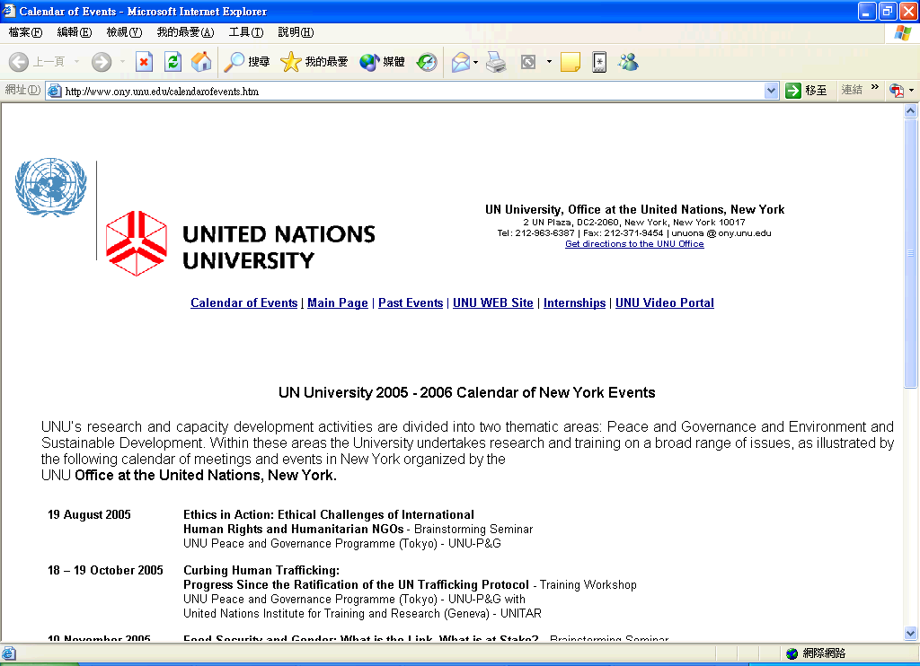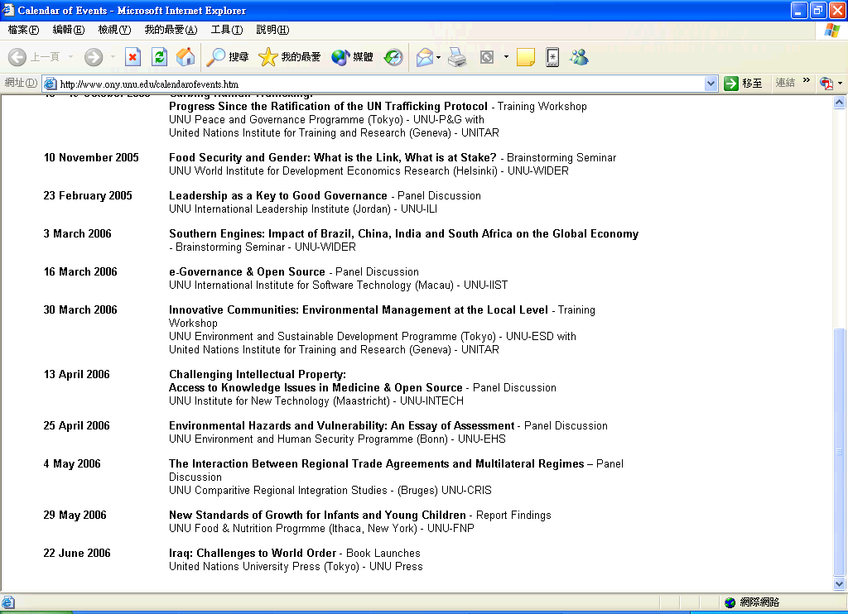
圖2 紐約辦公室在2005下半年到2006上半年的工作項目

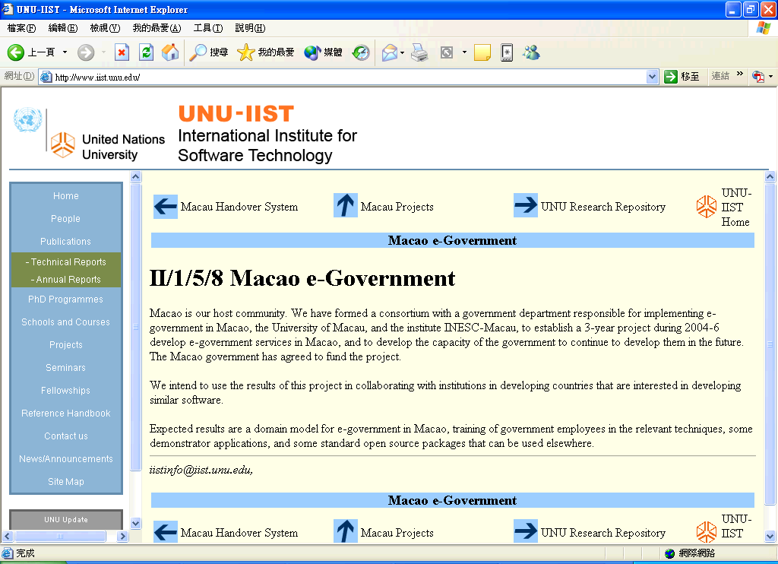
圖3 IIST電子化政府計畫
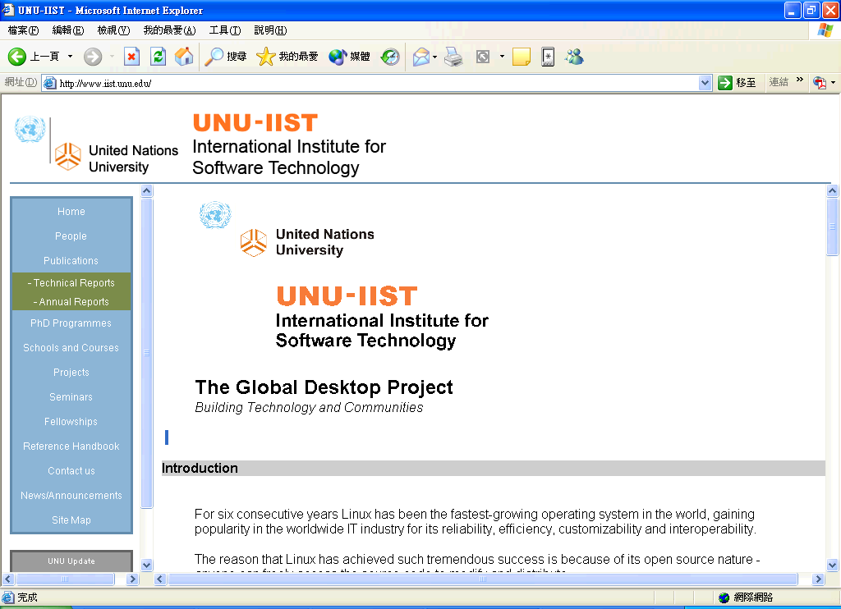
圖4 IIST “The Global Desktop Project”

主題名稱：5、Global Long-Term Perspective
Title：INTECH to host seminar on intellectual property rights

主題名稱：9、Capacity to Decide
Title：A chance for Asia after Annan

主題名稱：15、Global Ethics
Title：Experts brainstorm ethical dilemmas facing NGOs

主題名稱：16、UN University
Title：Rector announces plan to retire next year

